Шаг 1: Написать python скрипт анализа размера каждой директории и файла в

текущей директории с выводом результатов в терминал, используя функции и циклы;

Шаг 2: Добавить сортировку по уменьшению размера;

Шаг 3: Прикрепить скриншот вывода работы скрипта

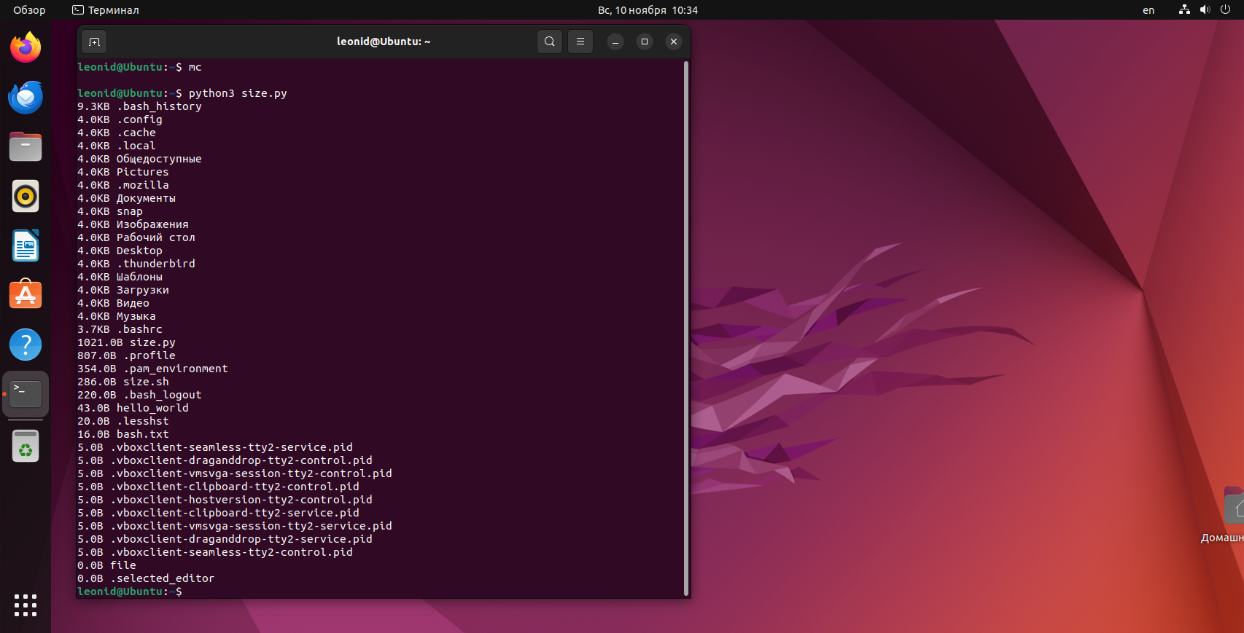

Шаг 4: Прикрепить файл скрипта